Рекомендации Роспотребнадзора, как подготовить ребенка к распорядку дня в школе
19 августа 2024
TelegramVKOk
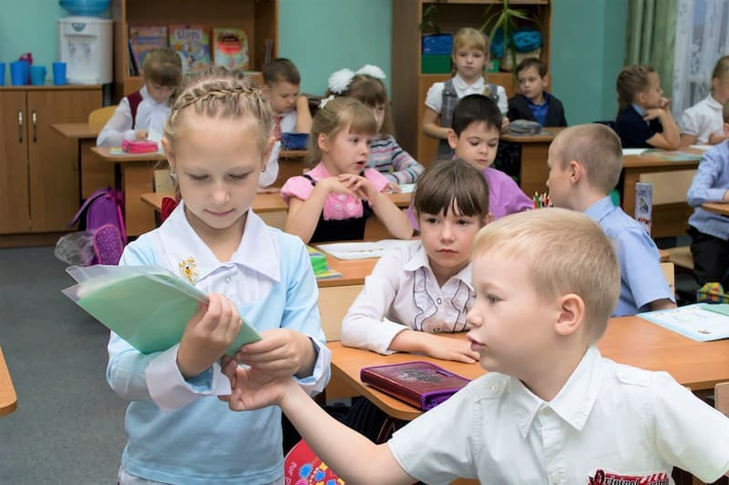
© Вячеслав Палес / Фотобанк Лори
В преддверии нового учебного года Роспотребнадзор напоминает о важности подготовки ребенка к учебному году. Успешная учеба зависит в том числе от правильного режима дня, здорового сна и питания. Особенно важно это учитывать родителям первоклассников, ведь для ребенка меняется не только место пребывания, но и вид деятельности и режим.
Начало учебного года для многих детей становится стрессом. После длительного отдыха вновь нужно привыкать к новому распорядку, активизировать свое внимание, мышление, память. Стрессовый период может длиться от 1 до 3-х месяцев, в зависимости от индивидуальных особенностей ребенка. Чтобы сгладить этот неблагоприятный период нужно заранее налаживать режим дня школьника.
Режим дня, соответствующий школьному расписанию, постарайтесь организовать для ребенка за две недели до старта занятий.
Это поможет школьнику легче адаптироваться к новому графику. Стабильный режим дня, рациональное питание, полноценный сон, прогулки, реализация двигательной активности оказывают положительное воздействие на укрепление здоровья ребенка, формируют собранность, организованность, дисциплинирует.
Привычка просыпаться в одно и то же время позволяет школьнику чувствовать себя отдохнувшим и без особого труда начать новый день.
Распространенная проблема детей – нехватка часов для всех желаемых занятий. После домашней работы может не остаться времени для игр или посещения кружков, или приходится готовиться к школе допоздна. Составив четкий график, ребенок будет знать, какие часы он может потратить на свой досуг. Ему легче будет ориентироваться во времени. Когда жизнь протекает насыщенно и в быстром темпе, ребенок не в силах запомнить все, что от него требуют за день. От этого он хватается за все и сразу. В результате мы получаем плохо выученный урок, опоздание на занятия, плохой сон. Все это – причина стрессов, которые можно избежать при помощи планирования.
Правильно организованный режим дня школьника предусматривает: чередование труда и отдыха, регулярный прием пищи, сон определенной продолжительности, с точным временем подъема и отхода ко сну, определенное время для утренней гимнастики и гигиенических процедур, определенное время для домашних заданий, пребывание на открытом воздухе.
Формировать распорядок нужно, учитывая физиологические особенности ребенка. Для упрощения можно использовать примерный план того, как должно выглядеть расписание школьника. В зависимости от времени и особенностей ребенка, можно внести в него свои корректировки.
Важно не просто заставить ребенка следовать разработанному плану, а научить его, как составить режим дня. Это в дальнейшем сослужит хорошую службу: школьник научится контролировать время, станет более дисциплинированным и ответственным. Правильный распорядок сохранит здоровье ребенка, убережет его психику от чрезмерных перегрузок, стрессов.
Примерный режим дня учащихся, занимающихся в 1-ю смену
(начало занятий в 8.30)
Подъем 7.00.
Утренняя зарядка, водные процедуры, уборка постели, туалет 7.00-7.30.
Утренний завтрак 7.30-7.50.
Дорога в школу или утренняя прогулка до начала занятий в школе 7.50-8.20
Занятия в школе 8.30-12.30.
Горячий завтрак в школе около 11 ч.
Дорога из школы или прогулка после занятий в школе12.30-13.00.
Обед 13.00-13.30.
Послеобеденный отдых или сон 13.30-14.30
Прогулка или игры на воздухе и спортивные занятия 14.30-16.00.
Полдник 16.00-16.15.
Приготовление домашних заданий 16.15-17.30.
Прогулки на свежем воздухе 17.30-19.00.
Ужин и свободные занятия 19.00-20.00.
Приготовление ко сну 21.00-21.30.
Сон 22.00-7.00.
Примерный режим дня учащихся, занимающихся во 2-ю смену
(начало занятий в 14.00)
Подъем 7.30.
Утренняя зарядка, водные процедуры, уборка постели, туалет 7.30-8.00
Утренний завтрак 8.00-9.00
Приготовление уроков, уборка рабочего места 9.00-11.30
Прогулка, подвижные игры и развлечения 11.30-12.30
Обед 12.30-13.00
Дорога в школу 13.00-14.00
Занятия в школе, полдник, внеклассная и общественная работа 14.00-20.00
Дорога домой 20.00-20.30
Ужин и свободные занятия 20.30-22.00
Приготовление ко сну 22.00-22.30
Сон 22.30-7.30
https://санщит.рус

Роспотребнадзор напоминает важные правила выбора школьной одежды и рюкзака

В преддверии нового учебного года Роспотребнадзор напоминает, как выбрать одежду и рюкзак для ребенка.
Во-первых, обратите внимание на материал изделия. Ребенок носит школьную одежду 6 и более часов в день, поэтому следует выбирать ткани комфортные в носке, с небольшим содержанием синтетических волокон. Синтетика притягивает пыль и может привести к возникновению аллергии, поэтому для повседневного ношения синтетическая одежда не подходит. Кроме того, синтетические волокна не дают коже дышать, в результате нарушается тепловой обмен, и ребёнок начинает потеть, что может привести к переохлаждению и возникновению простудных заболеваний.
Плотность ткани должна соответствовать сезону. Цветовая гамма одежды должна соответствовать правилам вашей школы.
Гарантией безопасности школьной одежды для здоровья ребёнка является наличие декларации о соответствии на данное изделие или сертификата соответствия, в зависимости от вида изделия.
Но главное правило – ребенку должно быть удобно. При покупке одежды для школы убедитесь, что вашему ребёнку в ней удобно и сидя, и при ходьбе. Ориентируйтесь на фигуру и вкус самого ребёнка, ведь форма должна не только быть красивой и качественной, но и нравиться школьнику.
Определённые правила необходимо учитывать и при выборе ученического портфеля и ранца. Для здоровья ребенка крайне важно формировать и поддерживать правильную осанку, в этом вопросе правильная форма рюкзака играет ключевую роль. Техническим регламентом Таможенного союза «О безопасности продукции, предназначенной для детей и подростков» (ТР ТС 007/2011) регламентируются размеры, вес, конструкция, показатели санитарно-химической, токсикологической безопасности материалов, из которых изготовлены ученические портфели и ранцы. Маркировка ученических ранцев и портфелей и рюкзаков должна содержать информацию о возрасте пользователя.
Вес портфелей, школьных ранцев и аналогичных изделий без учебников должен быть для обучающихся начальных классов не более 700 грамм и для обучающихся средних и старших классов – не более 1000 грамм.
Ученические ранцы для детей младшего школьного возраста должны быть снабжены формоустойчивой спинкой, обеспечивающей его полное прилегание к спине обучающегося, а также равномерное распределение веса.
Кроме того, ученические портфели и ранцы должны иметь детали и (или) фурнитуру со светоотражающими элементами на передних, боковых поверхностях и верхнем клапане и изготовляться из материалов контрастных цветов. Материал для изготовления ранцев должен быть легким, прочным, с водоотталкивающим покрытием, простым в чистке и уходе.
https://www.rospotrebnadzor.ru

Рекомендации Роспотребнадзора по мытью рук для детей
Мыть руки после прогулок, игр, посещения туалета и перед едой – один из важных и обязательных компонентов гигиены.
TelegramVKOk
Грязные руки – фактор передачи целого спектра инфекционных и паразитарных заболеваний (дизентерии, гепатита А, брюшного тифа, норо- и ротавирусных инфекций, глистных инвазий, острых респираторных заболеваний, в том числе новой коронавирусной инфекции COVID-19).
На руках находится от нескольких миллионов микроорганизмов как естественной микрофлоры кожи, так и патогенных, представляющих угрозу для здоровья человека. Передача возбудителей заболеваний осуществляется как напрямую, например через простое рукопожатие, так и опосредованно, через загрязненные поверхности и предметы обихода.
Объясните ребенку, что в течение дня он берет руками разные предметы: игрушки, карандаши, книги, гаджеты, трогает дверные ручки, собаку или кошку, играет на полу и т. д. На всех этих и других предметах есть невидимая глазами грязь, которая остается на ладошках и пальцах. Если перед едой тщательно не помыть руки, микробы с рук могут попасть в рот, а затем и в наш организм, вызывая различные болезни.
Простое мытье рук с мылом позволяет удалить с поверхности кожи до 90% микроорганизмов и значительно снизить передачу инфекций контактно-бытовым путем. Доказано, что эта простая процедура способствует снижению уровня острых кишечных инфекций более чем на 40%, а респираторных заболеваний – почти на 25%. Мытье рук также помогает профилактике острых кишечных заболеваний, способствует снижению заболеваемости ОРВИ.
Как правильно мыть руки – объясняем ребенку:
- Смочи руки теплой водой и намыль их или же нанеси небольшое количество жидкого мыла – размером с горошину.
- Три руки до тех пор, пока мыло не вспенится, уделяя внимание пальцам, коже между пальцев и области под ногтями (не менее 30 секунд).
- Смой мыло под проточной водой.
- Высуши руки полотенцем. Этот пункт имеет важное значение – руки высушивают, промокая их салфеткой однократного использования или сухим индивидуальным полотенцем. Нужно убедиться, что руки полностью высохли.
- Также ребенок должен знать, что грязные ногти – признак неаккуратного, неряшливого человека, который не соблюдает правил личной гигиены. Подстригать ногти на руках и ногах желательно хотя бы раз в две недели.
https://санщит.рус

